«European Association for Innovative  Education» LLC  43007, Волинська обл. м. Луцьк, вул. М. Заньковецької 3 офіс 3 e-mail: euroassoc.edu@gmail.com |  | ТОВ «Європейська асоціація інноваційної освіти»  Код за ЄДРПОУ 44381241  р/р UA303034400000026008055555250 Волинське ГРУ АТ КБ «ПРИВАТБАНК»

Шановні колеги!

Закінчуємо набір випускників 9 класу на навчання в Польщу.

Навчання в Польщі БЕЗКОШТОВНО!

Технікум або професійно-технічна освіта!

За умови вступу до 18 років освіта в Польщі
БЕЗКОШТОВНА.

Тому запрошуємо всіх ознайомитись з цією інформацією.

У нашу динамічну епоху, коли життя спонукає до самостійності та ранньої трудової діяльності, а роботодавців частіше цікавлять фахівці середньої ланки, які мають ґрунтовні теоретичні знання та практичні навички, все більше випускників старших класів вибирають технікуми/коледжі, де можна швидко опанувати актуальну професію.

Навчальний процес в польських технікумах повністю відрізняється від навчання в українських школах, оскільки містить теоретичну та практичну частини.

Навчання відбувається лише на денній формі.

Ми пропонуємо вашим випускникам отримати затребувані та перспективні професії, які гарантують працевлаштування або продовження навчання в Польщі та країнах Європи.

Тривалість навчання

в Технікумі  (5 років) | в Професійній школі І ступеня  (3 роки)

Спеціальності:

Технікум  Технік - інформатик  Технік - логістик  Технік - механік  Технік готельної справи  Технік служби громадського харчування  Технік - економіст | Професійна школа  Зварювальник  Механік - водій  Перукар  Монтаж будівель та оздоблювальні роботи в будівництві  Логіст  Кухар

Після завершення навчання випускники отримають:

Атестат про середню освіту Польщі,
Диплом технікуму або Диплом професійної школи (ПТУ)

Прийом документів відбувається:
до 1 липня 2022 року

ПРИЙМАЛЬНА КОМІСІЯ

Європейська асоціація інноваційної освіти
43020, м. Луцьк-Липини, вул. Марії Заньковецької 3, каб. 3

Телефони для контакту:

050 678 06 90 068 181 75 88
cogito.lutsk@gmail.com - пошта для листування

З детальною інформацією про навчання, можливості і перспективи для учнів можна познайомитися
в Інтернеті та соціальних мережах

https://www.instagram.com/pl.technikum - сторінка в Інстаграм

Зареєструйтесь в анкеті вступника
і ми будемо знати, що ця інформація є цікавою.
До того ж ми нагадаємо Вам про on-line зустріч!

https://cutt.ly/bYkXp6f

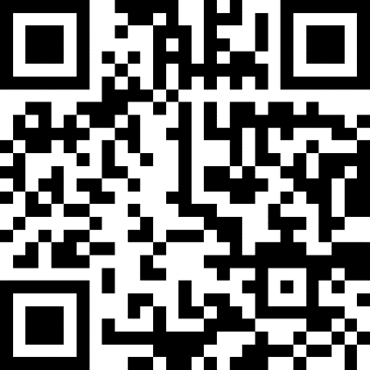

Директор
Європейської асоціації
інноваційної освіти Степанюк Оксана Миколаївна

